Supervisor管理(前台启动两个服务):

先安装epel-release

然后yum安装supervisor

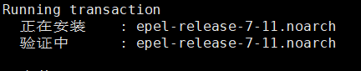

文件以.ini结尾:

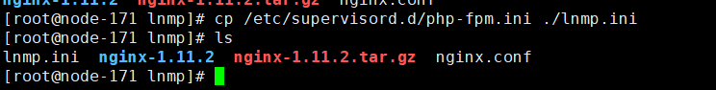



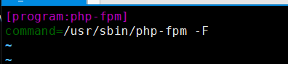

前台方式启动supervisor:



管理两个服务:

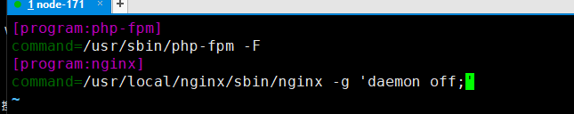

Lnmp:

‘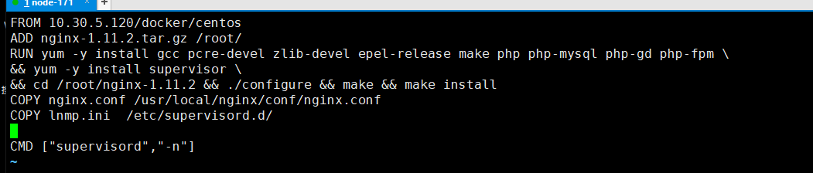

?

Nginx:php:

